42 responses

Το τρέχον σχολικό έτος εργάζεστε σε
Γενικό Λύκειο | 6 | 15%
ΕΠΑΛ | 2 | 5%
Γυμνάσιο | 14 | 34%
Δημοτικό | 17 | 41%
Other | 2 | 5%
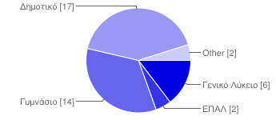

Ανήκετε στον κλάδο
ΠΕ19 | 34 | 83%
ΠΕ20 | 5 | 12%
Other | 2 | 5%
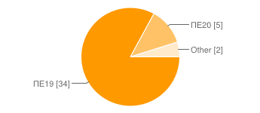

Πόσο η ημερίδα ανταποκρίθηκε στις προσδοκίες σας
1 | 0 | 0%
2 | 1 | 2%
3 | 3 | 7%
4 | 18 | 44%
5 | 19 | 46%
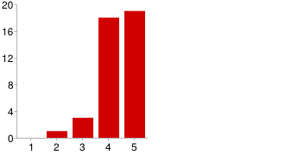

Πόσο πιστεύετε ότι η ημερίδα θα σας είναι χρήσιμη;
1 | 0 | 0%
2 | 0 | 0%
3 | 4 | 10%
4 | 21 | 51%
5 | 16 | 39%
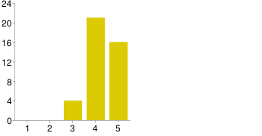

Σε ποιο βαθμό σχεδιάζετε δικό σας εκπαιδευτικό υλικό (σενάρια, εκπαιδευτικές δραστηριότητες, ασκήσεις) για τους μαθητές σας;
1 | 0 | 0%
2 | 3 | 8%
3 | 12 | 30%
4 | 16 | 40%
5 | 9 | 23%
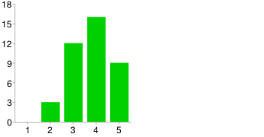

Σε ποιο βαθμό σκοπεύετε να υιοθετήσετε κάτι από την ημερίδα στην τάξη σας την επόμενη χρονιά;
1 | 1 | 2%
2 | 1 | 2%
3 | 8 | 20%
4 | 18 | 44%
5 | 13 | 32%
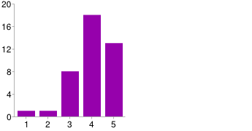

Σε ποιο βαθμό νομίζετε ότι χρειάζεστε περισσότερη υποστήριξη στα θέματα που διαπραγματεύτηκε η ημερίδα
1 | 2 | 5%
2 | 4 | 10%
3 | 16 | 40%
4 | 11 | 28%
5 | 7 | 18%
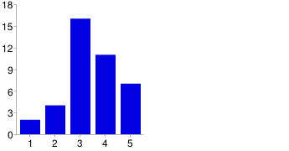

Σε ποιό βαθμό θα επιθυμούσατε να συμμετέχετε σε ένα σεμινάριο με την ίδια θεματολογία με την ημερίδα αλλά με πολύ περισσότερες ώρες (12-18) που θα γινόταν το Σεπτέμβριο;
1 | 2 | 5%
2 | 3 | 7%
3 | 4 | 10%
4 | 7 | 17%
5 | 25 | 61%
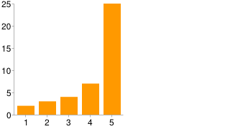

Πόσες ώρες θεωρείτε ότι θα ήταν αναγκαίες για ένα τέτοιο σεμινάριο:
6 ώρες | 7 | 18%
9 ώρες | 4 | 10%
12 ώρες | 15 | 38%
15 ώρες | 5 | 13%
18 ώρες | 3 | 8%
21 ώρες | 0 | 0%
24 ώρες | 6 | 15%
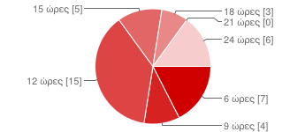

Θα επιθυμούσατε ενα τέτοιο σεμινάριο να ήταν:
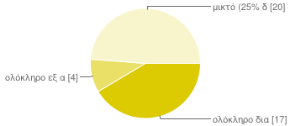
ολόκληρο δια ζώσης | 17 | 41%
ολόκληρο εξ αποστάσεως | 4 | 10%
μικτό (25% δια ζώσης και 75% εξ αποστάσεως) | 20 | 49%

Σε περίπτωση που ήταν εξ αποστάσεως (τύπου MOOC) θα επιθυμούσατε να αξιολογηθείτε:
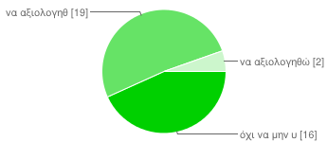
όχι να μην υπάρχει αξιολόγηση (μόνο βεβαίωση παρακολούθησης) | 16 | 43%
να αξιολογηθώ με παράδοση εργασίας | 19 | 51%
να αξιολογηθώ με δια ζώσης εξέταση | 2 | 5%

Πως θα χαρακτηρίζατε τις παρουσιάσεις που έγιναν στην ημερίδα;
1 | 0 | 0%
2 | 1 | 2%
3 | 3 | 7%
4 | 15 | 37%
5 | 22 | 54%
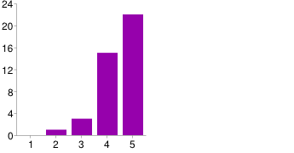

Πως θα χαρακτηρίζατε το υλικό που παρουσιάστηκε στην ημερίδα ως προς την ποσότητά του.
1 | 0 | 0%
2 | 1 | 2%
3 | 3 | 7%
4 | 17 | 41%
5 | 20 | 49%
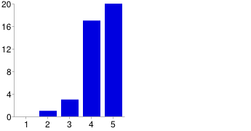

Πως θα χαρακτηρίζατε το υλικό που παρουσιάστηκε στην ημερίδα ως προς την ποιότητά του.
1 | 0 | 0%
2 | 1 | 3%
3 | 1 | 3%
4 | 18 | 45%
5 | 20 | 50%
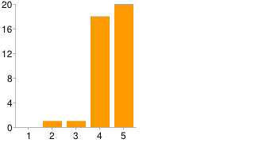

Πως θα χαρακτηρίζατε το υλικό που παρουσιάστηκε στην ημερίδα γενικά ως προς την παιδαγωγική επάρκειά του.
1 | 0 | 0%
2 | 1 | 3%
3 | 3 | 8%
4 | 21 | 53%
5 | 15 | 38%
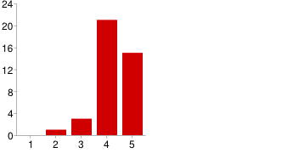

Πως θα χαρακτηρίζατε το υλικό που παρουσιάστηκε στην ημερίδα ως προς την προγραμματιστική επάρκειά του.
1 | 0 | 0%
2 | 1 | 2%
3 | 2 | 5%
4 | 17 | 41%
5 | 21 | 51%
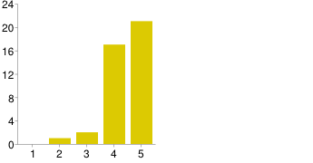

Σε ποιό βαθμό θεωρείτε ότι τα σενάρια που παρουσιάστηκαν στην ημερίδα είναι "αυθεντικά" και μπορούν να τραβήξουν την προσοχή των μαθητών.
1 | 0 | 0%
2 | 1 | 3%
3 | 11 | 28%
4 | 18 | 46%
5 | 9 | 23%
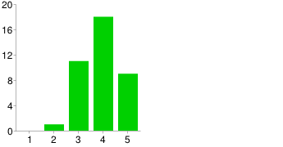

Σε ποιό βαθμό θεωρείτε ότι τα σενάρια που παρουσιάστηκαν στην ημερίδα προάγουν την ανακαλυπτική μάθηση;
1 | 0 | 0%
2 | 0 | 0%
3 | 6 | 15%
4 | 14 | 36%
5 | 19 | 49%
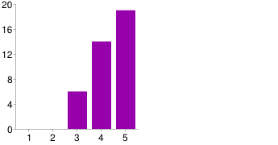

Σε ποιό βαθμό θεωρείτε ότι τα σενάρια που παρουσιάστηκαν στην ημερίδα εξελίσσονται κλιμακωτά και εισάγουν τον μαθητή βαθμιαία από τις απλές στις σύνθετες προγραμματιστικές έννοιες.
1 | 0 | 0%
2 | 2 | 5%
3 | 6 | 15%
4 | 14 | 34%
5 | 19 | 46%
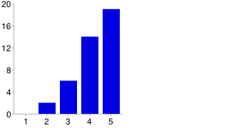

Σε ποιό βαθμό θεωρείτε ότι τα σενάρια που παρουσιάστηκαν στην ημερίδα συμβάλλουν στην ανάπτυξη της αλγοριθμικής σκέψης των μαθητών
1 | 0 | 0%
2 | 0 | 0%
3 | 6 | 15%
4 | 11 | 28%
5 | 23 | 58%
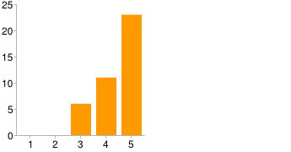

Σε ποιό βαθμό θεωρείτε ότι τα σενάρια που παρουσιάστηκαν στην ημερίδα συμβάλλουν στην ανάπτυξη της ικανότητας των μαθητών να επιλύουν προβλήματα.
1 | 0 | 0%
2 | 0 | 0%
3 | 11 | 28%
4 | 8 | 20%
5 | 21 | 53%
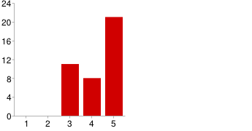

Σε ποιό βαθμό πιστεύετε ότι τα σενάρια που παρουσιάστηκαν στο σεμινάριο θα μπορούσαν να χρησιμοποιηθούν από εσάς (αφού τα προσαρμόσετε) στη δική σας διδασκαλία;
1 | 0 | 0%
2 | 1 | 3%
3 | 7 | 18%
4 | 19 | 48%
5 | 13 | 33%
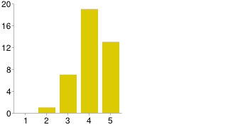

Σε ποιό βαθμό πιστεύετε ότι τα σενάρια που παρουσιάστηκαν στην ημερίδα θα μπορούσαν να χρησιμοποιηθούν από εσάς (αφού τα προσαρμόσετε) σε μια ομαδοσυνεργατική διδασκαλία.
1 | 0 | 0%
2 | 2 | 5%
3 | 7 | 17%
4 | 23 | 56%
5 | 9 | 22%
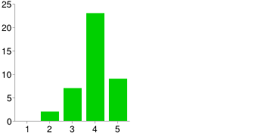

Σε ποιό βαθμό πιστεύετε ότι τα σενάρια που παρουσιάστηκαν στην ημερίδα θα μπορούσαν να χρησιμοποιηθούν σε μια διδασκαλία σπειροειδούς προσέγγισης σε διαδοχικές τάξεις του γυμνασίου.
1 | 0 | 0%
2 | 2 | 5%
3 | 9 | 23%
4 | 17 | 43%
5 | 12 | 30%
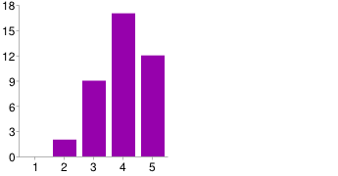

Σε ποιό βαθμό πιστεύετε ότι τα σενάρια (για το γυμνάσιο) που παρουσιάστηκαν στην ημερίδα θα μπορούσαν να χρησιμοποιηθούν στο Λύκειο ή στο ΕΠΑΛ.
1 | 1 | 3%
2 | 3 | 8%
3 | 9 | 24%
4 | 14 | 37%
5 | 11 | 29%
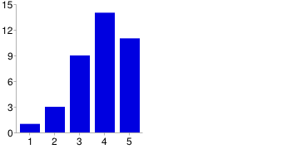

Σε ποιό βαθμό πιστεύετε ότι τα σενάρια (για το δημοτικό) που παρουσιάστηκαν στην ημερίδα θα μπορούσαν να χρησιμοποιηθούν στο Δημοτικό.
1 | 1 | 3%
2 | 2 | 5%
3 | 8 | 21%
4 | 11 | 29%
5 | 16 | 42%
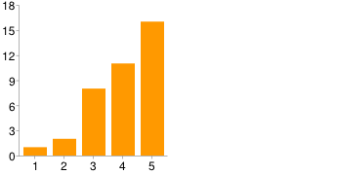

Σε ποιό βαθμό πιστεύετε ότι τα σενάρια (για το γυμνάσιο) που παρουσιάστηκαν στην ημερίδα θα μπορούσαν να χρησιμοποιηθούν στο Δημοτικό.
1 | 8 | 20%
2 | 8 | 20%
3 | 17 | 41%
4 | 6 | 15%
5 | 2 | 5%
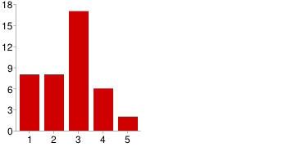

Σε ποιό βαθμό σκοπεύετε να επισκεφτείτε το αποθετήριο σεναρίων στο ODS (portal.opendiscoveryspace.eu/el/educational-scenarios/668762) και να ανακτήσετε εκπαιδευτικό υλικό σχετικό με τα "Σενάρια Διδασκαλίας σε Περιβάλλοντα Οπτικού Προγραμματισμού με Πλακίδια"
1 | 0 | 0%
2 | 1 | 2%
3 | 4 | 10%
4 | 12 | 29%
5 | 24 | 59%
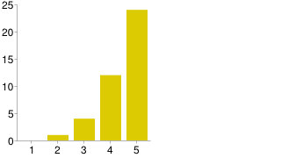

Σε ποιό βαθμό σκοπεύετε να καταθέσετε στο αποθετήριο σεναρίων του ODS κάποιο δικό σας εκπαιδευτικό σενάριο σχετικό με τα "Σενάρια Διδασκαλίας σε Περιβάλλοντα Οπτικού Προγραμματισμού με Πλακίδια"
1 | 1 | 2%
2 | 10 | 24%
3 | 16 | 39%
4 | 10 | 24%
5 | 4 | 10%
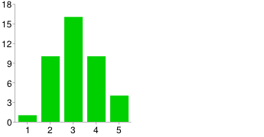

Number of daily responses
